Ministry of Interior وزارة الداخلية
Police Academy أكاديمية الشرطة
Training and Development Collage كلية التدريب و التنمية
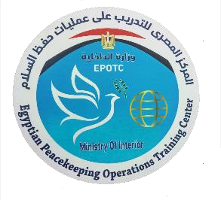
Egyptian Peacekeeping Operations Training Centre المركز المصري للتدريب على عمليات حفظ السلام

كشف مغادرة الدارسين بدورة "الأمن والسلامة في بيئة العمل الميدان ي الخطر ة خلال الفترة من 1/11/2021 حتى 21/11/2021

البريد الإليكتروني | رقم المحمول | الجنسية | الإســــــم | م
Contehthomas37@gmail.com | +23278413894 | سيراليون | CONTEH/THOMAS DAUDA | 1
Muyuehstaphens@gmail.com | +23278777130 | سيراليون | MOIJUEH/STEPHEN SAO | 2
Sinsulinganaaustin85@gmail. com | +260964109495 | زامبيا | SIASULINGANA/AUSTIN | 3
Edwinchiluba@gmail.com | +260979699199 | زامبيا | CHILUBA/EDWIN | 4
Abdouyoussouf@gmail.com | +2693521174 | جزر القمر | ABDOUROIHAMANE/YOUSS OUF | 5
Enshikiabdouroihamane@g mail.com | +2693218939 | جزر القمر | ENSAIK/ABDOUROIHAMANE | 6
Chinmoun2008@gmail.com | +237677628386 | الكاميرون | CHINMOUN/MOHAMED | 7
Christianolinga@yahoo.com | +237699705910 | الكاميرون | OLINGA NGUINI/CHRISTIAN | 8
Firdrichmbemba@gmail.com | +242050006090 | الكونغوبرازافيل | MBEMBA/FIEDRICH CHRISDYDEY | 9
Yelltesh@gmail.com | +24206973-41 49 | الكونغوبرازافيل | YELLET/KLESH EDISSON | 10
Mounkakoli@gmail.com | +22798446565 | النيجر | MOUNKAILA HAMIDOU/MOUSSA | 11
Habibolerebel@gmail.com | +22797292464 | النيجر | OUMAROU MAMANE/HABIBOU | 12
Jludorley23@gmail.com | +231776453633 | ليبريا | NDORLEY/JESSEY SAAH | 13
Tmpuchu@gmail.com | +231770418084 | ليبريا | TARR/PUCHU MELVIN | 14
Edouradnahimana@gmail.co m | +25779994957 | بوروندي | NAHIMANA/EDOURAD | 15
Ntakirutimanafaustine247@g mail.com | +25779372470 | بوروندي | NTAKIRUTIMANA/FAUSTINE | 16
Machiyamoila@gmail.com | +263718179708 | زيمبابوي | MACHIYA/MOILA | 17
Batibiebiyen@gmail.com | +22675058649 | بوركينا  فاسو | BIYEN/BATIBIE | 18
Savadogohamidou78@gmail. com | +22676816432 | بوركينا  فاسو | SAVADOGO/HAMIDOU | 19
Silveresoulama@gmail.com | +22670445825 | بوركينا  فاسو | SOULAMA/SAFIELBA SILVERE | 20
Djilokoflorent01@gmai.com | (00229)9612938 4 | بنين | DJILOKO/ALAFIA FLORENT | 21
Iloumartin0@gmail.com | (00229)9670060 8 | بنين | ILOU/MARTIN | 22
Sekoumane1974@gmail.com | +22365445555 | مالي | MANE/SEKOU | 23
Ministry of Interior وزارة الداخلية
Police Academy أكاديمية الشرطة
Training and Development Collage كلية التدريب و التنمية
Egyptian Peacekeeping Operations Training Centre المركز المصري للتدريب على عمليات حفظ السلام
Albertamponsah24@gmail.co
m +243064619 غانا AMPONSAH ALBERT 24
Ulaised@gmail.com 848558240 موزمبيق OUANA/ALBERTO JOAQUIM 25
Amaracamara@gmail.com +224623787836 CAMARA/AMARA 26
Sekouly.5l622@gmail.com +224655761201 غينيا LY/SEKOU 27
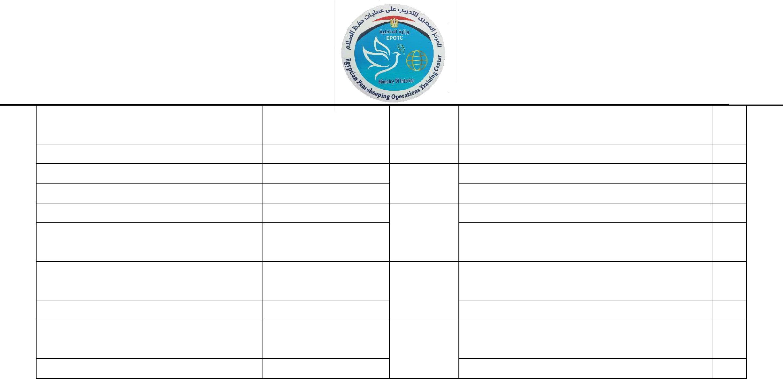
Barnabo07@gmail.com +22890686600 LAVON/KOMI 28 توجوBARNABO/NAMPOUKIME
Barnabo07@gmail.com +22982565037 DONAM 29
Mouktarmahamat10@gmail.
62205010 MOUKTAR MAHAMAT 30
com تشاد
Bessoleonel@gmail.com BESSO ONMAL 31
Frankmugambage@gmail.co
+258783131186 MUGAMBAGE/FRANK 32
رواندا m
Mutsistone@gmail.com +250789655949 MUTSINZI/FRANK 33

